**“星星之火—湘潭县党史故事”**

**第五十集：老红军连连受伤，干革命初心不改**

出生于湘潭县茶恩寺镇桥市村的老红军刘荣辉,跟随毛泽东参加秋收起义。自1927年到1935年，连续5次负重伤,但他革命意志不动摇,初心不改,带着伤痛义无返顾地走完了二万五千里长征,到达陕北延安。

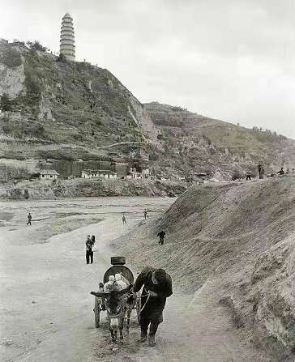

陕北延安

第一次负伤是在1927年11月,刘荣辉随红军主力攻打茶陵县城,当时他所在的连充当尖兵连。在这次战斗中,他的右臂负伤,鲜血直流,整个右衣袖染成了红色，经卫生员冒险施救包扎后，他又继续投入战斗。

1928年9月，刘荣辉随部队攻打永新县城时，第二次负伤。当时，他担任31团1营1连的排长。在巷战中，刘荣辉的右腿中弹，寸步难行，被抬到红军医院救治。经过3个多月的治疗，伤口消了炎，封了口，但不知道腿上还留有弹片。直到1934年在第五次反“围剿”战斗中，行军至兴国县时，忽然发现原来负伤的小腿有点发痒，皮肤下鼓起一个小包，感觉有什么东西在里面活动着，用手摸摸，有一块硬东西。他干脆用刀子划开皮肤,原来藏在里面的是一块弹片。身边的一些战士都感到惊奇，纷纷要他解谜。刘荣辉幽默地说：“这个玩意儿，是在永新的战斗中钻进去的，在里面活得不耐烦了，自己又想跑出来呗！”他随手丢掉弹片，又继续行军打仗。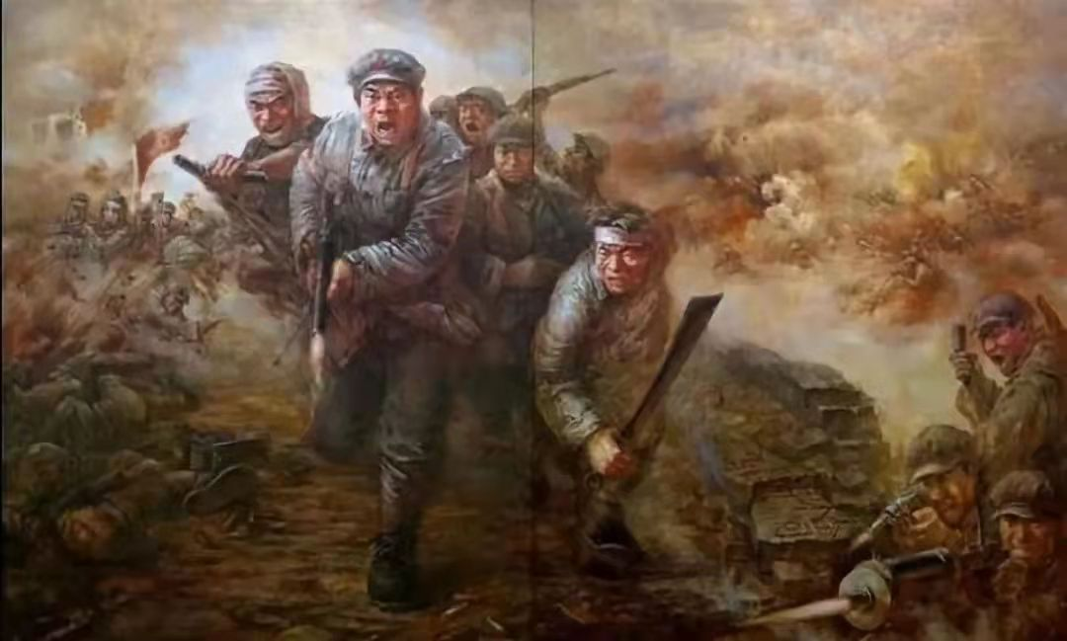

红军反“围剿”

1929年1月，在赣南大余县的战斗中，刘荣辉第三次负伤，一颗子弹穿过刘荣辉的小肚子。

在1934年第五次反“围剿”的高兴圩战斗中，刘荣辉第四次负伤，一块弹片击中他的脖子。

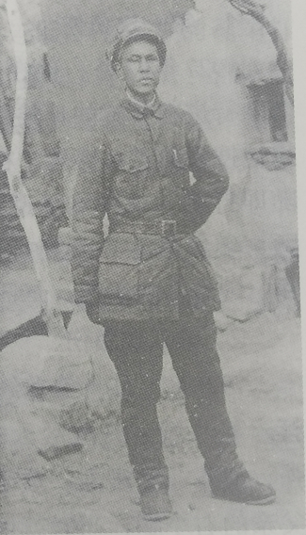

战争年代的刘荣辉

1935年5月，红军长征进入四川凉山。刘荣辉又被敌机的弹片击中右臂，伤了骨头，是5次负伤中最严重的一次。组织上考虑到他负了重伤，需要治疗，动员他留在当地老百姓家养伤。刘荣辉一听说要把他留下来，便沉不住气，大声喊道：“这是掉队！这是掉队！我死也不干。我手臂负伤，两条腿是好的嘛。”就这样，刘荣辉横下一条心，坚定地跟着红军队伍，一步一步地走到了陕甘宁革命根据地。

**中共湘潭县委党史研究室**

**湘 潭 县 融 媒 体 中心**